AX 3 P Inbyggda batterier och självtest

 | AX 3 P 1W | AX 3 PO  E-7347645  Art. 571210  AX 3 PR1  E-7347646  Art. 571212  AX 3 PU  E-7347647  Art. 571214 | 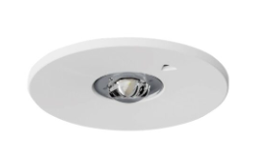 | Batteri: Inbyggt LifeP04  Montage: Infälld  Bestyckning: LED  Övrigt: IP20  Effekt:1W  Lumen 1W:250lm

 | AX 3 P 2W | AX 3 PO  E-7347649  Art. 571211  AX 3 PR1  E-7347650  Art. 571213  AX 3 PU  E-7347651  Art. 571215 |  | Batteri: Inbyggt LifeP04  Montage: Infälld  Bestyckning: LED  Övrigt: IP20  Effekt:2W  Lumen 2W:380lm

